 | GŁÓWNY URZĄD STATYSTYCZNY  Opracowanie sygnalne | Warszawa, 13.11.2017

Wskaźniki cen towarów i usług konsumpcyjnych
Ceny towarów i usług konsumpcyjnych w październiku 2017 r., w stosunku do poprzedniego miesiąca, wzrosły o 0,5% (w tym towarów – o 0,7% przy spadku cen usług – o 0,1%). W poszczególnych grupach towarów i usług konsumpcyjnych odnotowano zróżnicowaną dynamikę cen. Największy wpływ na wskaźnik cen towarów i usług konsumpcyjnych ogółem miały w tym okresie wyższe ceny żywności (o 1,0%), odzieży i obuwia (o 3,5%) i w zakresie mieszkania (o 0,4%), które podwyższyły wskaźnik odpowiednio o 0,23 p. proc., 0,18 p. proc. i 0,09 p. proc. Niższe ceny w zakresie rekreacji i kultury (o 0,5%) obniżyły ten wskaźnik o 0,03 p. proc.

 | X 2017 |  |  | I-X 2017
Wyszczególnienie | XII 2016= =100 | X 2016=  =100 | IX 2017=  =100 | I-X 2016= =100
O G Ó Ł E M | 101,4 | 102,1 | 100,5 | 101,9
Żywność, napoje bezalkoholowe  i alkoholowe oraz wyroby tytoniowe | 103,1 | 104,4 | 100,7 | 103,3
Żywność i napoje bezalkoholowe | 103,8 | 105,4 | 100,9 | 104,0
w tym żywność | 104,0 | 105,8 | 101,0 | 104,2
Napoje alkoholowe i wyroby tytoniowe | 100,7 | 100,9 | 99,8 | 101,0
Odzież i obuwie | 96,8 | 95,4 | 103,5 | 94,7
Mieszkanie | 101,8 | 102,0 | 100,4 | 101,5
Użytkowanie mieszkania lub domu i nośniki energii | 102,2 | 102,6 | 100,4 | 101,8
w tym nośniki energii | 102,0 | 102,5 | 100,6 | 101,4
Wyposażenie mieszkania i prowadzenie gospodarstwa domowego | 100,2 | 99,9 | 100,1 | 100,3
Zdrowie | 101,6 | 102,0 | 99,9 | 101,0
Transport | 97,0 | 100,4 | 100,3 | 104,4
w tym paliwa do prywatnych środków transportu | 96,6 | 101,6 | 100,3 | 108,4
Łączność | 101,6 | 101,6 | 99,9 | 100,5
Rekreacja i kultura | 100,9 | 101,4 | 99,5 | 101,3
Edukacja | 101,7 | 101,8 | 100,5 | 101,0
Restauracje i hotele | 102,4 | 102,5 | 100,2 | 102,1
Inne towary i usługi | 100,8 | 101,3 | 99,8 | 102,5

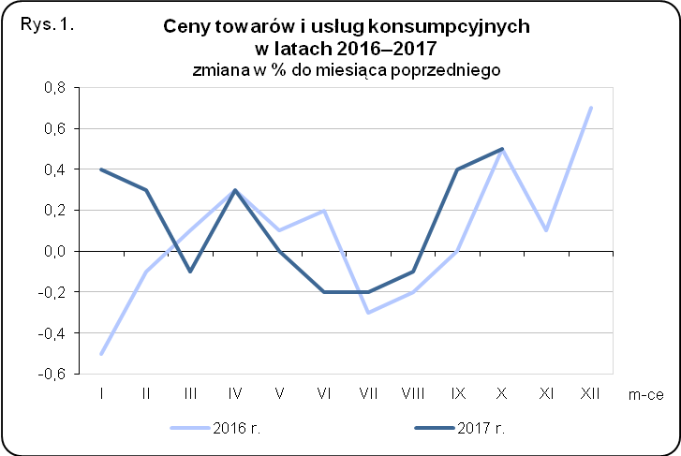

Ceny żywności wzrosły w październiku br. w porównaniu z poprzednim miesiącem o 1,0% wobec wzrostu o 0,5% we wrześniu br. Najbardziej podrożały warzywa (o 6,7%). Więcej niż w poprzednim miesiącu konsumenci płacili za masło (o 3,3%), owoce (o 2,5%) oraz produkty w grupie „mleko, sery, jaja” (przeciętnie o 1,3%, w tym jaja – o 5,2%, jogurty, śmietanę, napoje i desery mleczne – o 1,4%, mleko – o 0,4% oraz sery i twarogi – o 0,3%). Droższe niż we wrześniu br. było pieczywo (o 0,4%) oraz tłuszcze roślinne (o 0,3%). Mniej niż przed miesiącem płacono za mąkę (o 2,0%), cukier (o 1,8%), ryż (o 0,5%) oraz mięso (przeciętnie o 0,4%, w tym mięso drobiowe – o 1,5% i mięso wieprzowe – o 1,3%, przy utrzymujących się na poziomie notowanym we wrześniu cenach mięsa wołowego oraz wzroście cen mięsa cielęcego – o 0,5% i wędlin – o 0,3%). W październiku br. nieznacznie spadły ceny ryb i owoców morza oraz makaronów i produktów makaronowych (po 0,1%). Ceny napojów bezalkoholowych w porównaniu z poprzednim miesiącem wzrosły o 0,1%. Więcej niż we wrześniu br. płacono za wody mineralne lub źródlane (o 0,6%), soki owocowe i warzywne (o 0,4%) kakao i czekoladę w proszku (o 0,3%) i herbatę (o 0,1%). Obniżyły się natomiast ceny kawy (o 0,3%). W październiku br. za wyroby tytoniowe należało zapłacić o 0,2% więcej, a za napoje alkoholowe o 0,4% mniej niż w poprzednim miesiącu.
Wprowadzenie na rynek nowej kolekcji jesienno-zimowej spowodowało, iż w październiku br. wzrosły ceny obuwia (o 5,1%) oraz odzieży (o 3,0%).
Ceny towarów i usług związanych z mieszkaniem wzrosły w październiku br. o 0,4%. Podrożało użytkowanie mieszkania lub domu i nośniki energii (o 0,4%). Podniesiono opłaty za wywóz śmieci (o 0,3%). Ceny za zaopatrywanie w wodę i usługi kanalizacyjne utrzymały się na poziomie obserwowanym w poprzednim miesiącu. W październiku br. zanotowano wzrost opłat za najem mieszkania (o 0,2%). Ceny nośników energii były wyższe niż we wrześniu br. (przeciętnie o 0,6%, w tym opału – o 2,8%, gazu – o 0,2%, przy utrzymujących się na poziomie obserwowanym w poprzednim miesiącu cenach energii elektrycznej oraz spadku cen energii cieplnej – o 0,1%). W październiku br. ceny towarów i usług w zakresie wyposażenia mieszkania i prowadzenia gospodarstwa domowego wzrosły o 0,1%. Droższe niż we wrześniu br. były meble, artykuły dekoracyjne, sprzęt oświetleniowy (o 0,4%), usługi związane z prowadzeniem gospodarstwa domowego (o 0,3%) oraz artykuły włókiennicze (o 0,1%). W porównaniu z poprzednim miesiącem potaniały środki czyszczące i konserwujące oraz urządzenia gospodarstwa domowego (po 0,2%).
Opłaty związane ze zdrowiem były niższe niż we wrześniu br. o 0,1%. Odnotowano sezonowy spadek cen usług sanatoryjnych (o 17,9%). Ceny urządzeń i sprzętu terapeutycznego utrzymały się na poziomie obserwowanym w poprzednim miesiącu. W październiku br. wzrosły ceny usług stomatologicznych i lekarskich (po 0,4%), usług szpitalnych (o 0,2%) oraz wyrobów farmaceutycznych (o 0,1%).
Ceny w zakresie transportu były wyższe niż we wrześniu br. o 0,3%. Więcej niż w poprzednim miesiącu konsumenci płacili za usługi transportowe (o 1,8%). W październiku br. wzrosły ceny paliw do prywatnych środków transportu (przeciętnie o 0,3%, w tym oleju
napędowego – o 1,8%, gazu ciekłego – o 1,0%, przy spadku cen benzyny – o 0,5%). Mniej niż w poprzednim miesiącu płacono za samochody osobowe (o 1,5%).
W październiku br. obniżyły się opłaty związane z łącznością (o 0,1%). Sprzęt telekomunikacyjny potaniał o 1,6%.
Ceny towarów i usług związanych z rekreacją i kulturą w październiku br. obniżyły się przeciętnie o 0,5%. Sezonowy spadek popytu na usługi turystyczne wpłynął na dalsze obniżki cen w zakresie turystyki zorganizowanej (przeciętnie o 2,8%, w tym za granicą – o 4,4%, a w kraju – o 1,2%). Więcej niż we wrześniu br. konsumenci płacili za gazety i czasopisma (o 0,7%), książki (o 0,6%), artykuły piśmienne, malarskie, kreślarskie (o 0,5%), sprzęt audiowizualny, fotograficzny i informatyczny (o 0,4%) oraz usługi związane z rekreacją i kulturą (o 0,3%).
W październiku br. opłaty związane z edukacją były wyższe niż w poprzednim miesiącu o 0,5%.
Ceny w restauracjach i hotelach podniesiono w październiku br. o 0,2%.
Spośród innych towarów i usług, w październiku br. więcej niż w poprzednim miesiącu płacono za usługi fryzjerskie, kosmetyczne i pielęgnacyjne (o 0,3%) oraz w zakresie opieki społecznej (o 0,2%). Niższe niż we wrześniu br. były natomiast ceny usług finansowych świadczonych przez banki i inne instytucje (o 0,4%), artykułów do higieny osobistej i kosmetyków oraz ubezpieczeń (po 0,3%).
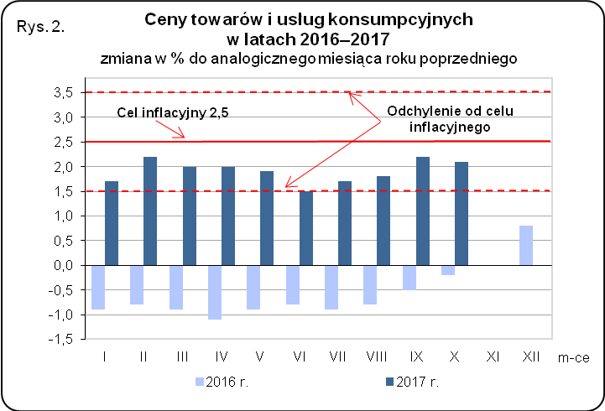
Wzrost cen towarów i usług konsumpcyjnych w październiku br., w porównaniu z analogicznym miesiącem ub. roku, wyniósł 2,1% (w tym usługi wzrosły – o 2,7%, a towary – o 2,0%) i znajdował się w granicach odchyleń od celu inflacyjnego określonego przez Radę Polityki Pieniężnej (2,5%
+/- 1 p. proc.). Największy wpływ na ukształtowanie się wskaźnika cen towarów i usług konsumpcyjnych na tym poziomie miały wyższe ceny żywności (o 5,8%) oraz
w zakresie mieszkania (o 2,0%), które podwyższyły wskaźnik odpowiednio o 1,27 p. proc. i 0,52 p. proc. Niższe ceny odzieży i obuwia (o 4,6%) obniżyły ten wskaźnik o 0,27 p. proc.
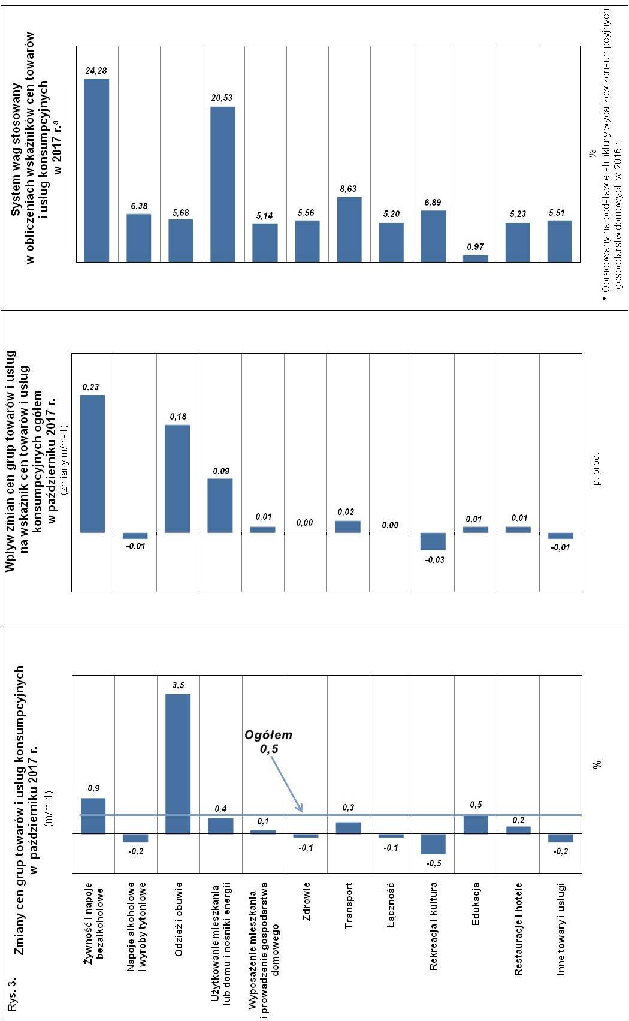
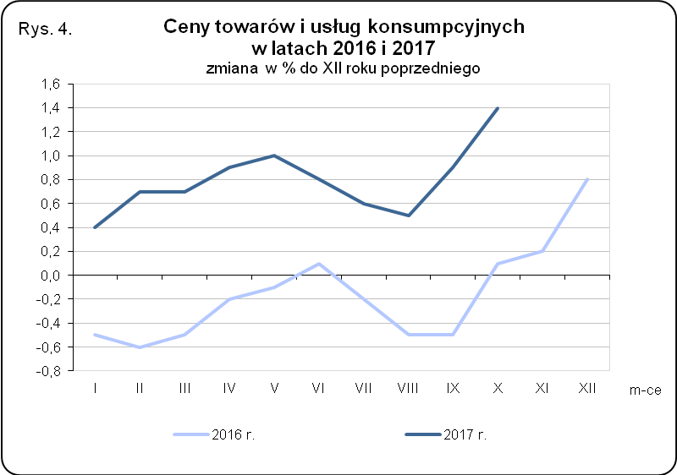

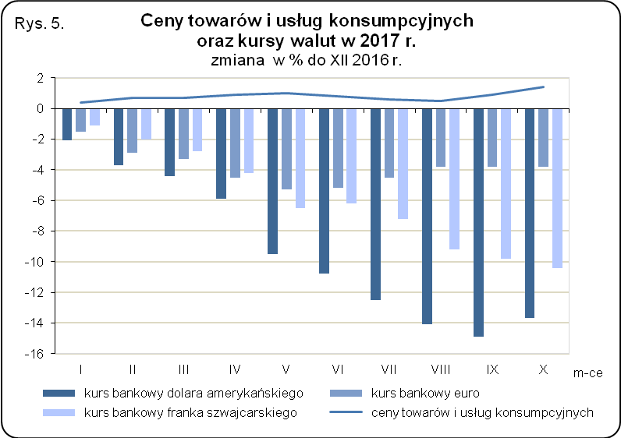

Opracowanie merytoryczne:  Departament Handlu i Usług  Anna Bobel  Tel: 22 608 3512  e-mail: a.bobel@stat.gov.pl | Rozpowszechnianie:  Rzecznik Prasowy Prezesa GUS  Karolina Dawidziuk  Tel: 22 608 3475, 22 608 3009  e-mail: rzecznik@stat.gov.pl
Więcej na: http://stat.gov.pl/obszary-tematyczne/ceny-handel/

